**ПРИЛОЖЕНИЕ В. МАКЕТ ПРИЛОЖЕНИЯ**

**АННОТАЦИЯ**

В данном разделе представлены рекомендации подготовки макета для приложения, представляющего общий дизайн и структуру продукта в соответствии с требованиями проекта. В данном документе показаны окна приложения.

СОДЕРЖАНИЕ

1. ВВЕДЕНИЕ 3

1.1. Характеристики макета 3

# ВВЕДЕНИЕ

## Характеристики макета

Начать следует с окна авторизации и регистрации. Авторизация содержит в себе два поля ввода и кнопку подтверждения, вместе с кнопкой перехода на регистрацию.

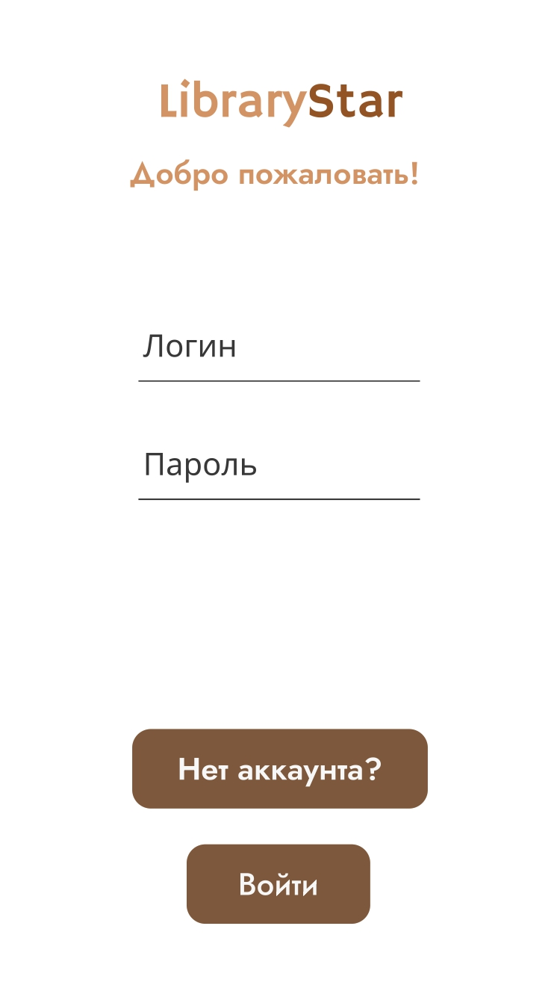

Рисунок 1 – Окно авторизации

Окно регистрации отличается дополнительным полем пароля.

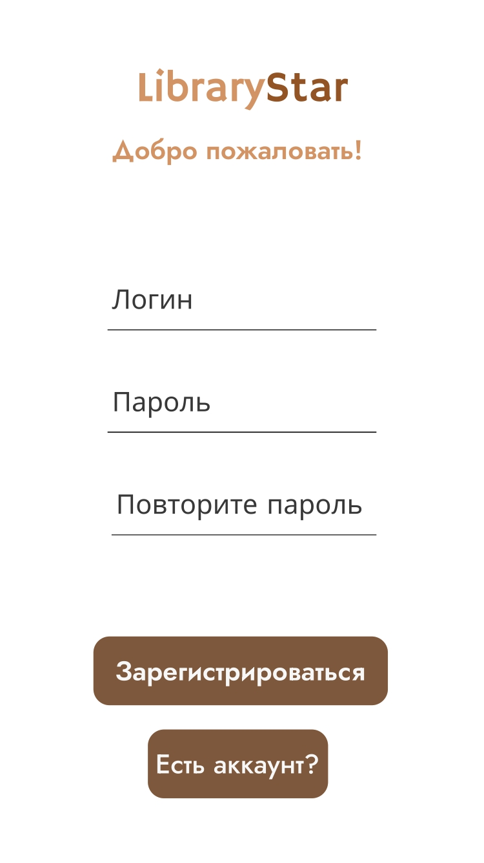

Рисунок 2 – Окно регистрации

Далее начнем с ролей. Первая роль на очереди – администратор, ибо он имеет все права.

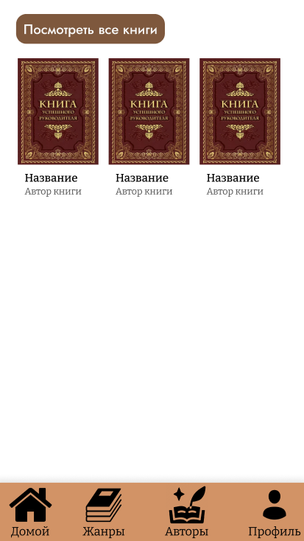

Рисунок 3 – Главное окно приложения

На этом окне можно посмотреть список всех книг и добавить их в свою библиотеку.

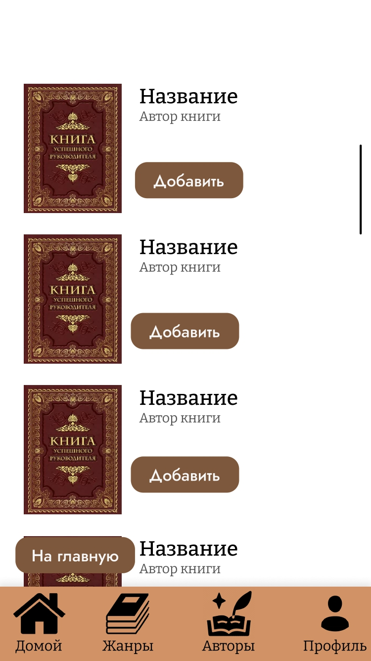

Рисунок 4 – Окно списка книг

Нажав на книгу, откроется окно прочтения книги, которое отображает pdf-файл выбранной книги.

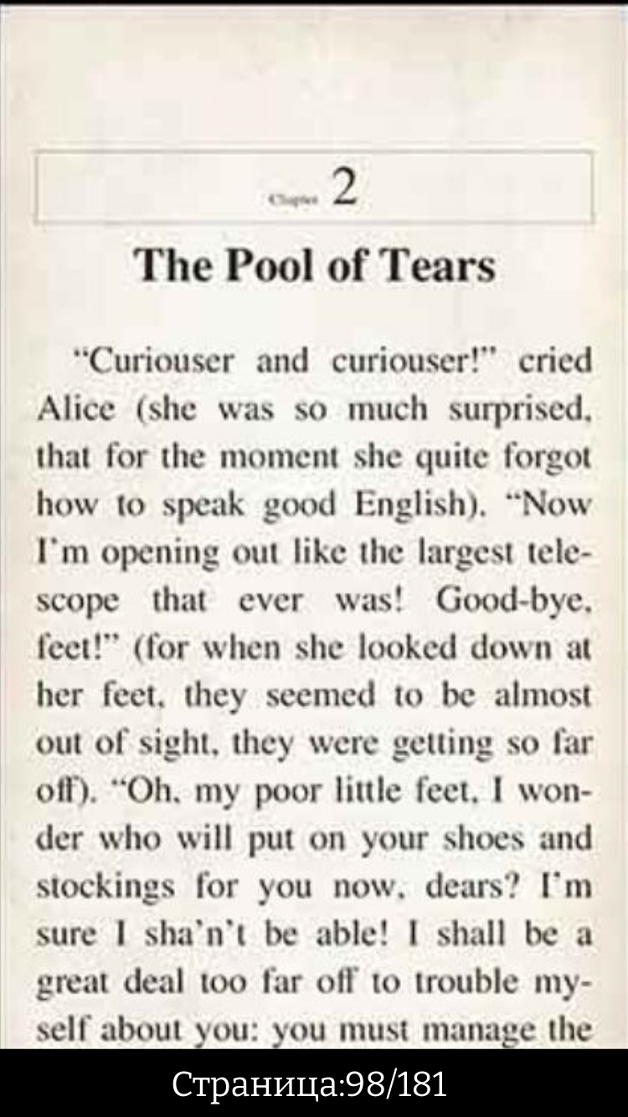

Рисунок 5 – Окно чтения книги

Далее, один из пунктов нижнего меню приведет к окну списка жанров, отображенных в различных цветах.

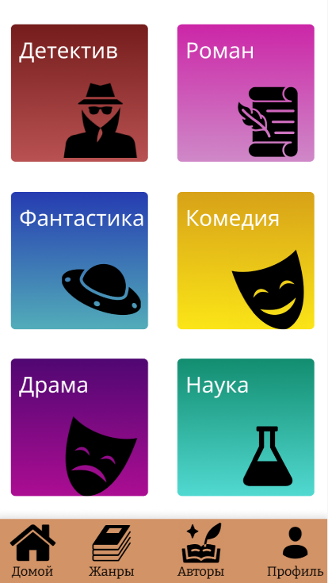

Рисунок 6 – Окно списка жанров

Следующая иконка – список авторов, которая выводит всех авторов из БД.

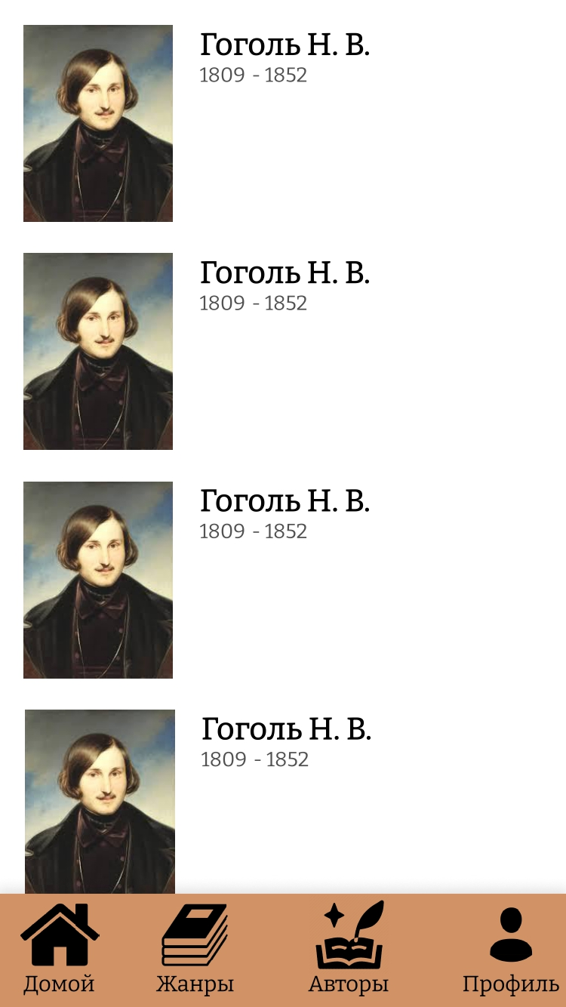

Рисунок 7 – Окно списка авторов

Последняя иконка нижнего меню – окно профиля. Здесь выводится изображение аватара пользователя, если оно есть, его логин, дату регистрации и предоставляет возможность выйти из приложения и изменить пароль.

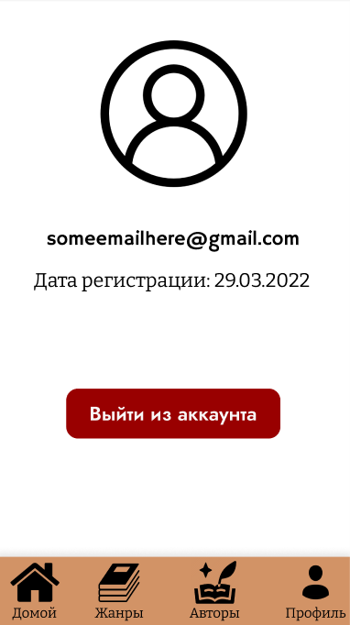

Рисунок 8 – Окно профиля

В случае авторизации пользователя с ролью администратор в окне профиля появляется кнопка администрирования, через которую можно добавить книгу.

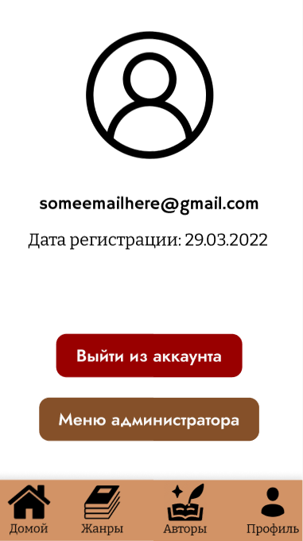

Рисунок 9 – Окно профиля администратора

Окно меню администратора с доступными действиями администрирования.



Рисунок 10 – Окно меню администратора

Последнее окно содержит в себе форму добавления книги, среди которой текстовые поля, выпадающие списки и кнопки, получающие файлы из проводника.

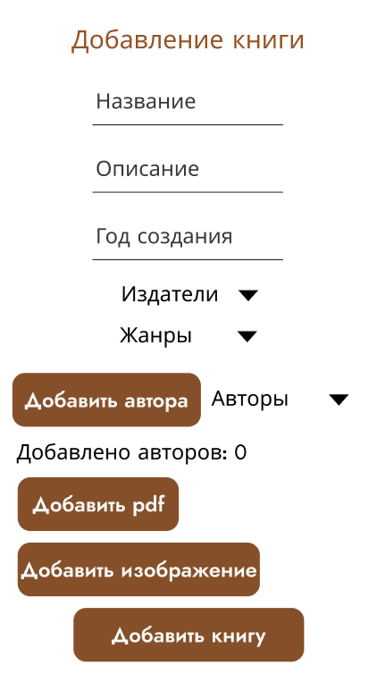

Рисунок 11 – Окно добавления книги